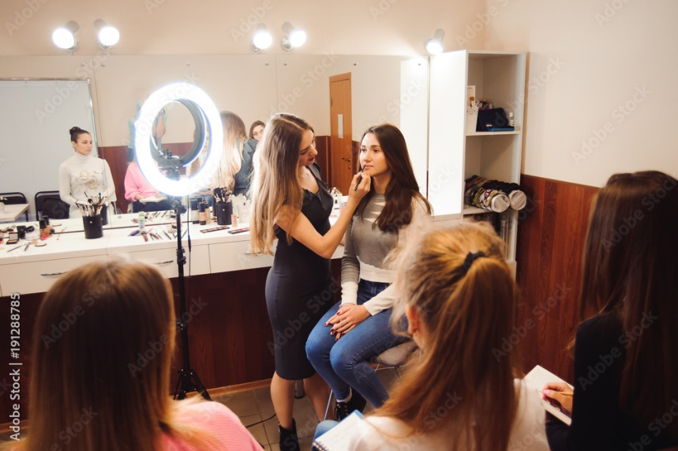

SCHOOL OF BEAUTY
VLCC

NOW IN SIRSA

ASIA’S LEADING BEAUTY & WELLNESS SCHOOL

ਦੇਸ਼ ਵਿਦੇਸ਼ ਵਿਚ ਅਪਣਾ ਕਰਿਅਰ ਬਣਾਉਣ ਦਾ
ਸੁਨਹਿਰੀ ਮੋਚਾ

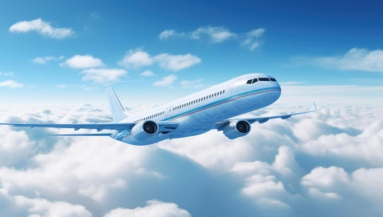
--

VLCC BEAUTY COURSES

- AESTHETIC
- NUTRITION
- NAILS
- MAKE-UP
- HAIR
- SKIN



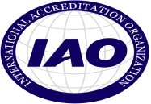

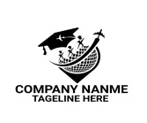
Contact Us :+91-93508 96009
1st Floor , Above central Bank of India near Shah Satnam Ji Chowk, Sirsa

